Приложение №2
СЦЕНАРИЙ МУЛЬТИМЕДИЙНОЙ ПРЕЗЕНТАЦИИ
«1АПРЕЛЯ –МЕЖДУНАРОДНЫЙ ДЕНЬ ПТИЦ»
Ведущий: Сегодня мы решили посвятить нашу встречу дню птиц. Дата проведения праздника выбрана не случайно. В апреле большинство крылатых странников, возвращаются к родным гнездам. Поэтому уже более века в начале апреля празднуют Международный день птиц.
Птицы не давали покоя людям многие века. Они летали – а человек не мог, как ни учился, как ни старался. Человек мечтал о крыльях, но оставался бессилен.
А птицы, эти удивительные создания, наделенные даром свободного полета, продолжали, как ни в чем не бывало, парить и будоражить человеческое воображение. Их именовали властелинами воздуха, аристократами неба, детьми бури. Птицы часто становились созданиями сказочными и даже божественными. И это сослужило им хорошую службу.
Этот праздник возник в США в 1894 году. Вскоре праздник, получивший популярность благодаря СМИ, начал массово проводиться во всех штатах, затем пришел в Европу, а в настоящее время проходит в рамках биологической программы ЮНЕСКО «Человек и биосфера» во многих странах мира.

Интересна история развития Дня птиц в России. Уже в царской России была организована охрана птиц, к началу 20 века этим делом занималось уже несколько десятков организаций.
В городах открывались и детские организации - Майские союзы для изучения и защиты птиц. Они создавались на базе школ и объединяли детей девяти-одиннадцати лет, носивших на головных уборах эмблему — летящую ласточку. Здесь мы видим с вами фотографию детей в головных уборах с ласточками. Они тоже поддерживают традиции майских союзов.
Даже поэт Владимир Маяковский посвятил птицам свое стихотворение: «Мы ждем вас, товарищ птица, отчего вам не летится?». Майские союзы занимались изготовлением и развешиванием скворечников. Только в одной Москве они развесили более 15 тысяч скворечников.
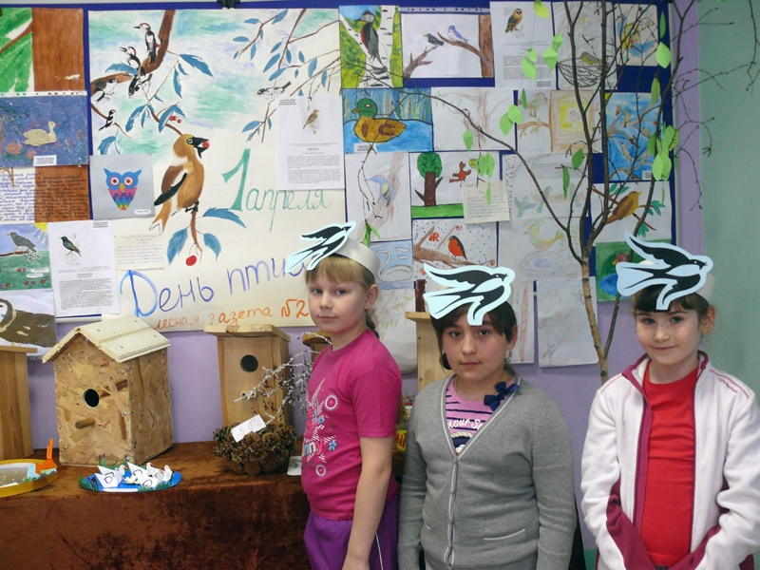
Возродился праздник в 1999 году — благодаря Союзу охраны птиц России. Была создана эмблема союза. В первый же год только в Москве в проведении Дня птиц приняли участие 500 человек, они развесили более 500 скворечников. И сегодня он является самым известным из «птичьих» праздников в нашейстране.
Дата проведения праздника 1 апреля выбрана не случайно: как раз в это время из теплых краев возвращаются пернатые. Взрослые и дети в этот день благоустраивают места обитания водоплавающих птиц, вывешивают новые кормушки и скворечники.
Старинная русская традиция изготовления скворечников и других гнездовий имела глубокий смысл: человек не просто помогал птицам, но через это сам становился ближе к природе, лучше понимал свое исконное единство с ней.
В России, еще с древних времен, установлены свои праздники, связанные с птицами. Это:
9 марта – День встречи перелетных птиц, в народе его называли Иванов день. В этот день прилетали Жаворонки, люди кричали Заклички и зазывали весну.
По поверьям в этот день прилетают сорок первых птиц и приносят на своих крыльях весну.
12 марта – Проломи наст (Феофан, Григорий), день, в который привечали птиц к родным угодьям, к домам, к грядам льняным и конопляным семенем.
В этот день начинаются здоровые туманы. На тех полях, где туманы особенно густы, считалось, вырастет высокий лён. Чтобы примета сбывалась,люди бросали по двору несколько семян конопляных и льняных для угощения птиц. Если птицы склевали зернышки, то урожай будет очень хороший.
17 марта - в народном календаре Герасим - Грачевник, знаменующий прилет первых весенних птиц – грачей. Если в этот день прилетят грачи, через месяц снег сойдет. Говорят: грач зиму расклевал.
22 марта - день весеннего равноденствия ждали всю долгую зиму и встречали его праздничными обрядами. Он же считался днем прилёта жаворонков и назывался Сороки. На Сороки день с ночью меряются. Зима кончается, весна начинается. Скажите, а какое сегодня число? Сегодня ночью весна встретилась с зимой . Как вы думаете победила? По народным приметам, если на Сороки будет тепло, то оно простоит еще сорок дней, а холодно – жди сорок холодных утренников-морозов. А сегодня у нас тепло, будем надеятся, что весна пришла окончательно. Сорок дней, начинались с этого, хозяйки выбрасывали из окна хлебные кусочки со словами:
Мороз, красный нос,
Вот тебе хлеб и овес,
А теперь убирайся,
Подобру-поздорову!
На сороки обычно ходили «окликать весну» – на высоком открытом месте пели протяжные, зазывные песни-веснянки, «гукали».
Сейчас мы с вами попробуем исполнить веснянку. Сначала нам надо «прочистить голоса». Для этого надо как можно громче кричать: Йа! Йе! Йи! Йо! Йу! Теперь попробуем гукнуть: Гу!
В этот день пекли из теста фигурки птиц (куличиков, жаворонков), вкладывали внутрь конопляные семечки, а вместо глаз - изюминки. Дети насаживали выпечных птиц на палки и выкрикивали заклички.
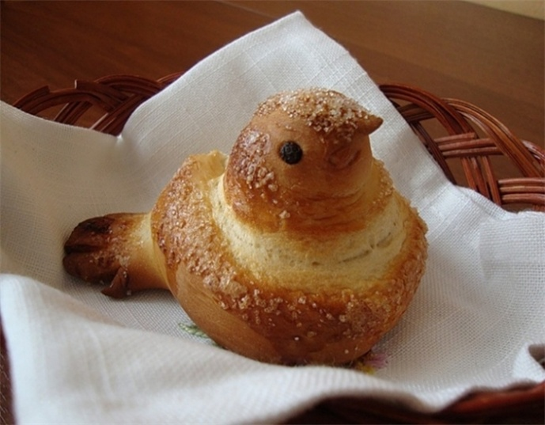
Чувиль-виль-виль,
Жаворонушки,
Прилетите к нам,
Принесите нам,
Лето теплое,
Весну красную.
Нам зима надоела,
Весь хлеб переела.
Весна-красна,
На чем пришла?
На прутике,
На хомутике,
Чувиль-виль-виль,
Жаворонушки

7 апреля- Благовещение. А ещё говорили: «Благовещение – птиц отпущение». Очень часто на Руси дети ловили птиц, сажали их в клетки.
Поэтому издревле существовал такой красивый обычай в этот праздник отпускать птиц на волю, чтобы вместе с птицами полную свободу от зимы обретала и природа, чтобы вместе с вольной жизнью и звонким пением птиц в свои права полностью вступала весна.Выпуская птиц приговаривали:
Синички-сестрички,
Тетки-чечетки,
Краснозобыеснегирюшки,
Щеглята-молодцы,
Воры воробьи!
Вы по воле полетайте,
Вы на вольной поживите,
К нам весну скорей ведите!
В России считалось преступлением разорить гнездо или убить полезную птицу в окрестностях деревни. Вероятно, на это повлияло давнее представление о птицах как о вестниках весны, не могли крестьяне и не замечать пользы приносимой птицами. Большим грехом было разорение гнезда ласточки – «божьей птички».
Человечеству стоит приложить максимум усилий для того, чтобы беречь птиц, сохранить стабильную численность хотя бы некоторых видов пернатых тот, кто разоряет гнездо, опустошает небо".

